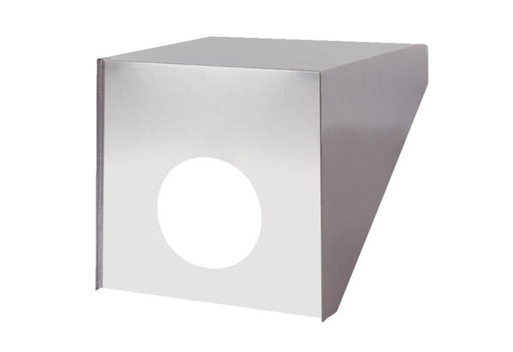Krovna kapa PP 45 DH 36-45Jedinica za pakiranje: 1 komAsortiman: K
Broj artikla: 0093.1320Proizvođač: MAICO

